Министерство просвещения и исследований Республики Молдова
Государственный Университет Молдовы
Факультет Математики и Информатики
Департамент “Информатики”

Лабораторная работа №5
По предмету: JavaScript.

Тема: Работа с DOM-деревом и событиями в JavaScript.

Выполнил: Харюк Ион
Группа: I2502
Проверил: Calin N.
Кишинёв 2026

Цель работы
Цель данной лабораторной работы заключается в изучении принципов взаимодействия JavaScript с DOM-деревом (Document Object Model), освоении работы с событиями, а также создании веб-приложения для учета личных финансов.
В процессе работы необходимо:
- научиться работать с DOM-элементами;
- использовать события (click, submit);
- реализовать модульную структуру JavaScript;
- научиться добавлять, удалять и отображать данные на странице;
- реализовать простую логику финансового учета.

Описание файлов

1. index.html
Основной HTML файл, содержащий:
- форму для добавления транзакции
- таблицу для отображения транзакций
- блок для отображения общей суммы
- блок для подробного описания транзакции

2. style.css
Файл стилей отвечает за:
- оформление таблицы
- цветовое выделение строк (зелёный — доход, красный — расход)
- оформление формы

3. index.js
Главный файл проекта:
- связывает все модули
- обрабатывает события формы
- управляет добавлением и удалением транзакций
- пересчитывает общую сумму

4. transactions.js
Модуль работы с данными:
- хранит массив транзакций
- добавляет транзакции
- удаляет транзакции

5. ui.js
Модуль интерфейса:
- отрисовка таблицы
- создание строк таблицы
- обновление DOM
- обработка отображения деталей

6. utils.js
Вспомогательные функции:
- генерация уникального ID
- сокращение описания до 4 слов
- форматирование данных

Логика работы приложения
Работа приложения происходит по следующему алгоритму:
- Пользователь заполняет форму (сумма, категория, описание)
- Нажимает кнопку “Добавить”
- Создается объект транзакции
- Транзакция добавляется в массив
- Таблица обновляется
- Пересчитывается общая сумма
- При клике на строку показывается подробная информация
- При нажатии кнопки удаления запись удаляется

Добавление транзакции

Функция addTransaction() выполняет:
- создание объекта транзакции
- добавление его в массив
- обновление таблицы
Если сумма:
- положительная строка окрашивается в зелёный
- отрицательная строка окрашивается в красный

Удаление транзакции
Удаление реализовано через делегирование событий:
- обработчик навешан на <table>
- при клике определяется кнопка удаления
- по ID удаляется элемент из массива
- таблица перерисовывается

Подсчет общей суммы
Функция calculateTotal():
- проходит по массиву транзакций
- суммирует значения amount
- выводит результат в HTML

Отображение подробной информации
При клике на строку таблицы:
- в блок <div id="details"> выводится полное описание транзакции
- отображается вся информация (категория, описание, сумма)
Форма добавления
Форма содержит:
- поле суммы
- поле описания
- select категории
- кнопку добавления
- <form id="transaction-form">
- <input type="number" id="amount" placeholder="Сумма" required />
- <select id="category" required>
- <option value="">Категория</option>
- <option value="Зарплата">Зарплата</option>
- <option value="Еда">Еда</option>
- <option value="Транспорт">Транспорт</option>
- </select>
- <input type="text" id="description" placeholder="Описание" required />
- <button type="submit">Добавить</button>
- </form>
Структура проекта
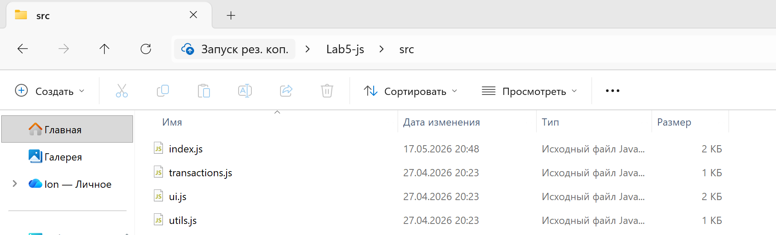
import { generateId } from "./utils.js";
import { addToTransactions, removeTransaction, transactions } from "./transactions.js";
import { renderTable, updateTotal, showDetails } from "./ui.js";
const form = document.getElementById("transaction-form");
const tableBody = document.querySelector("tbody");
const totalEl = document.getElementById("total");
const detailsEl = document.getElementById("details");
/**
* Добавление транзакции
*/
function addTransaction(amount, category, description) {
const transaction = {
id: generateId(),
date: new Date(),
amount: Number(amount),
category,
description
};
addToTransactions(transaction);
updateUI();
}
/**
* Обновление интерфейса
*/
function updateUI() {
renderTable(transactions, tableBody, handleDelete, handleSelect);
updateTotal(totalEl, transactions);
}
/**
* Удаление транзакции
*/
function handleDelete(id) {
removeTransaction(id);
updateUI();
}
/**
* Выбор транзакции
*/
function handleSelect(transaction) {
showDetails(detailsEl, transaction);
}
/**
* Submit формы
*/
form.addEventListener("submit", (e) => {
e.preventDefault();
const amount = document.getElementById("amount").value;
const category = document.getElementById("category").value;
const description = document.getElementById("description").value;
if (!amount || !category || !description) {
alert("Заполните все поля!");
return;
}
addTransaction(amount, category, description);
form.reset();
})
Интерфейс приложения
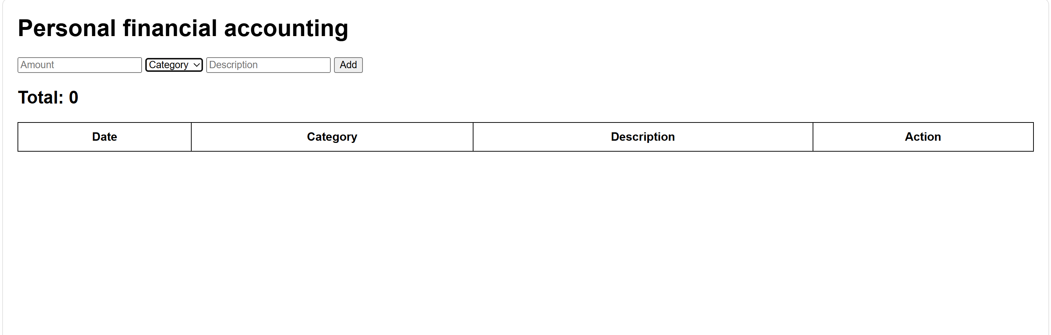
Добавление транзакции
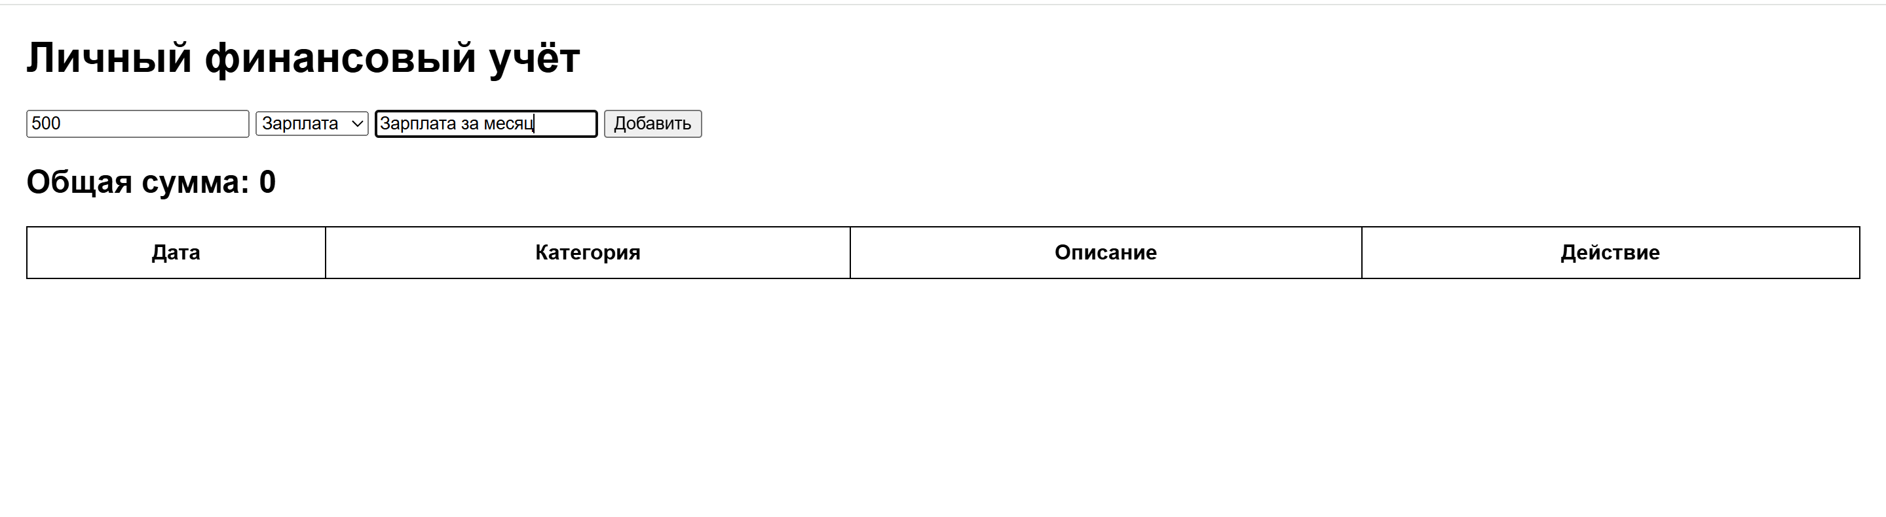
Удаление транзакции
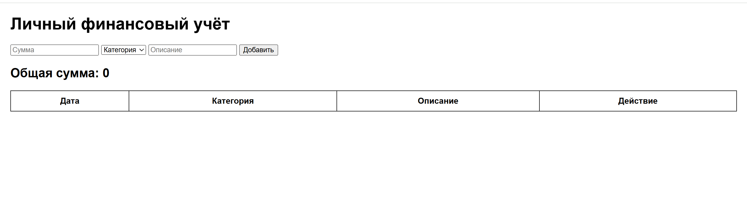
Файл index.js
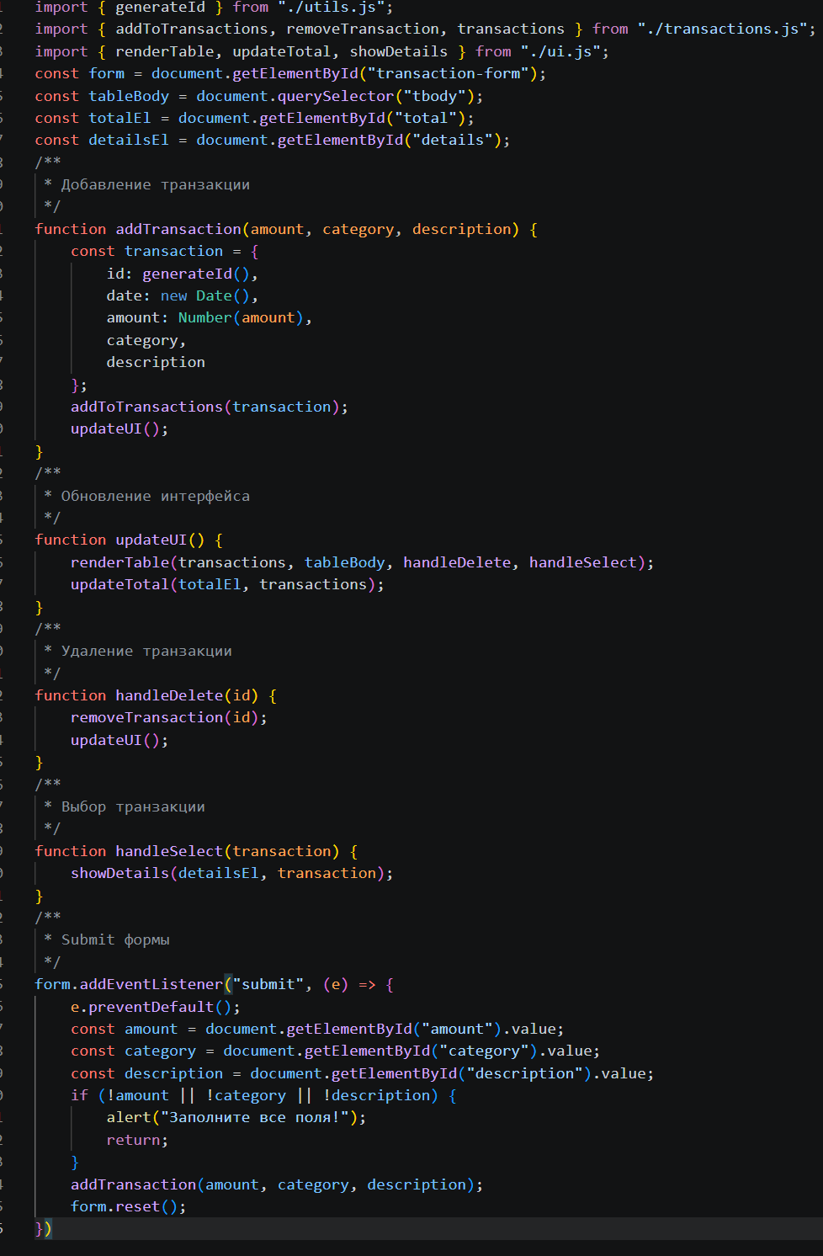
Файл transactions.js
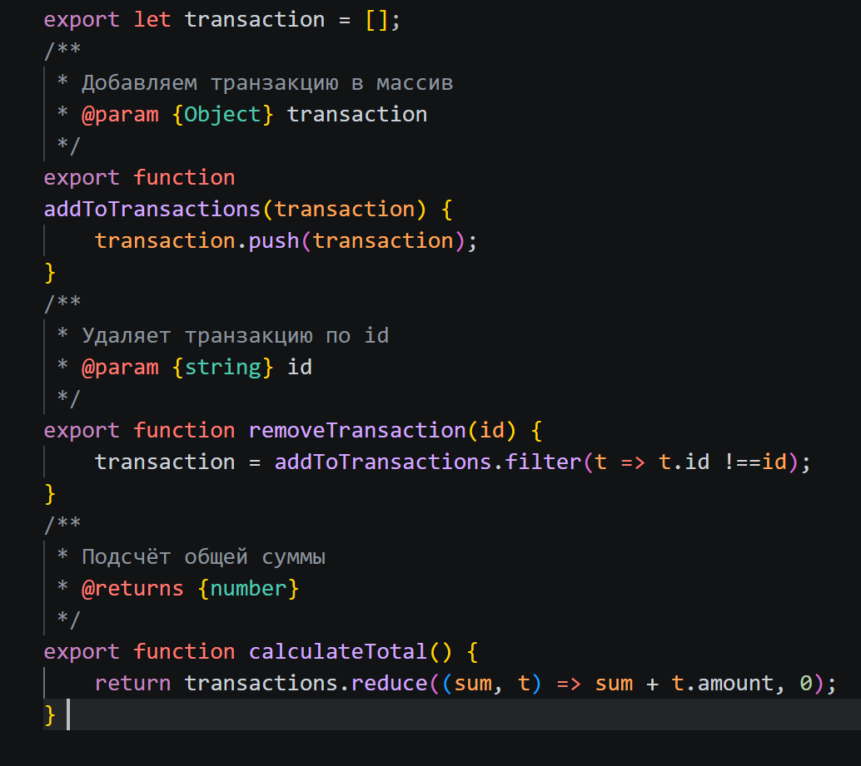
Файл ui.js
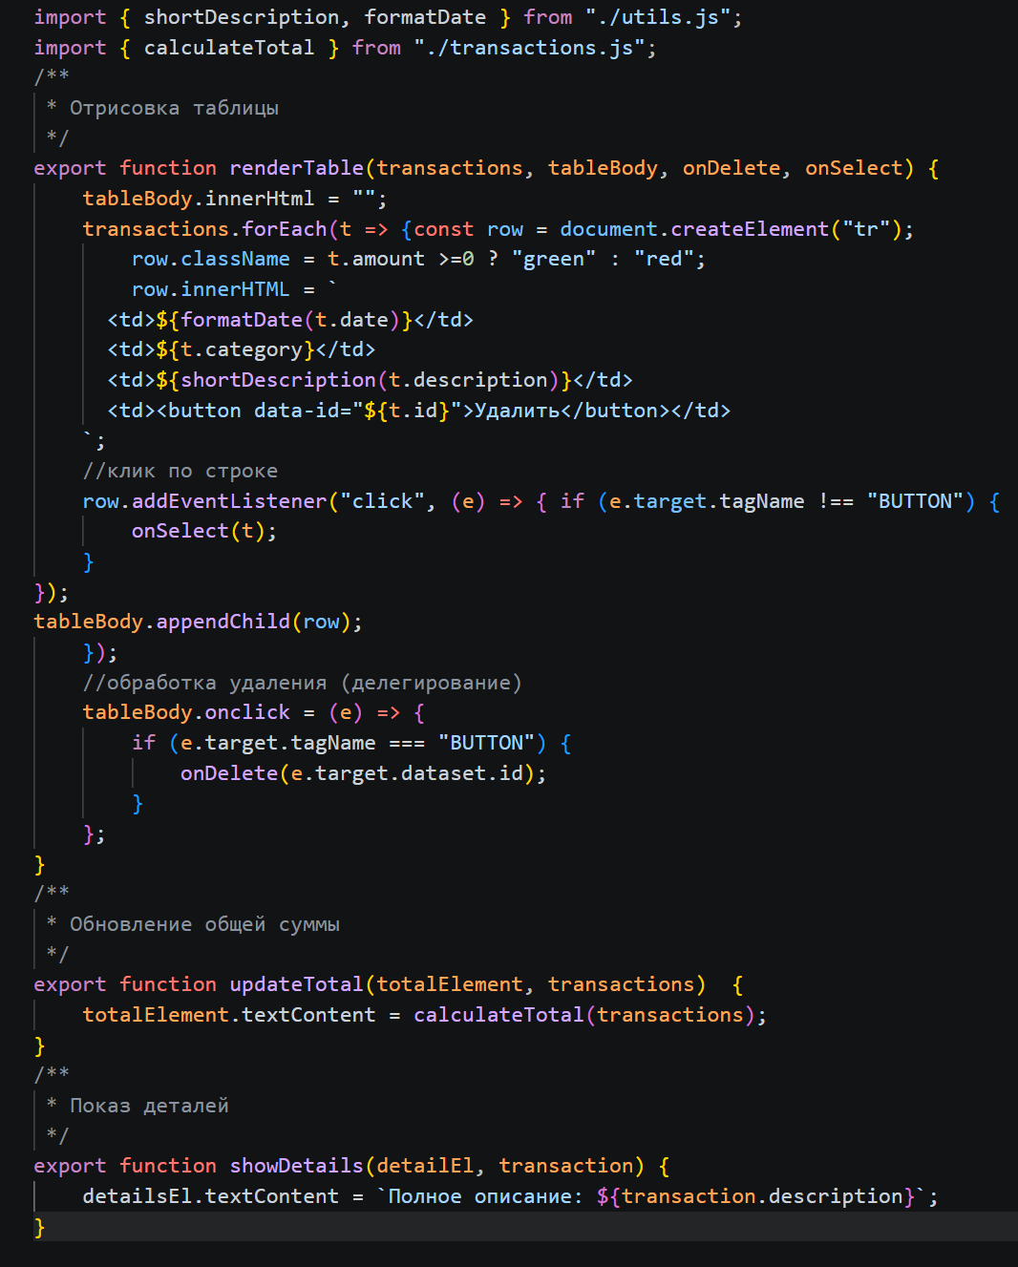

Файл utils.js
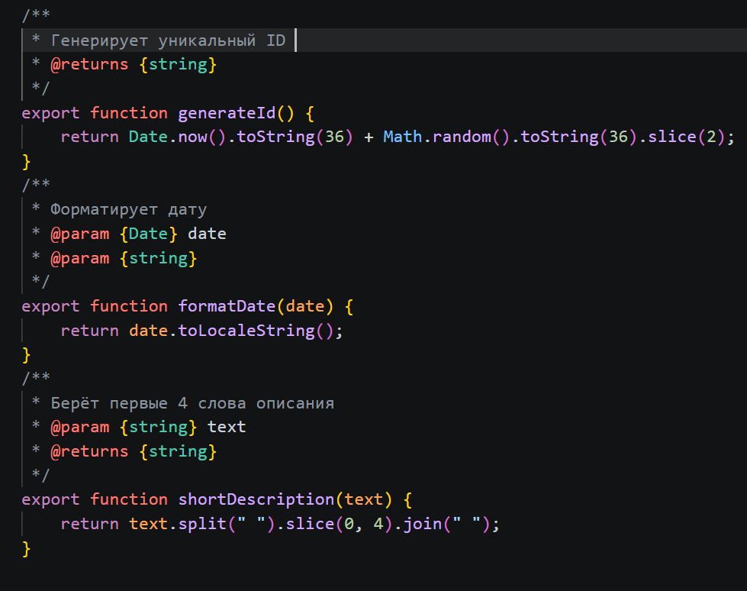
6.Добавление транзакций
Функция addTransaction() выполняет следующие действия:
- Получает данные из формы;
- Создает объект транзакции;
- Добавляет объект в массив transactions;
- Отрисовывает новую строку в таблице;
- Обновляет общую сумму.
Логика окрашивания строк:
- Если сумма положительная строка окрашивается в зелёный цвет;
- Если отрицательная строка окрашивается в красный цвет.
Краткое описание:
Отображаются только первые 4 слова описания.
7. Управление транзакциями
Каждая строка таблицы содержит кнопку удаления.
При нажатии:
- определяется id транзакции;
- удаляется элемент из массива transactions;
- удаляется строка из DOM.
Обработчик события назначается на <table> (делегирование событий), что позволяет эффективно обрабатывать клики.
8. Подсчет общей суммы
Функция calculateTotal():
- проходит по всем транзакциям;
- суммирует значения amount;
- отображает результат на странице.
Функция вызывается автоматически после добавления или удаления транзакции.
9. Отображение подробной информации
При клике на строку таблицы отображается полное описание транзакции в отдельном блоке <div>.
Это реализовано через обработчик событий на таблице с использованием делегирования.
10. Форма добавления транзакции
На странице реализована форма с полями:
- сумма;
- категория (<select>);
- описание;
- кнопка добавления.
Валидация формы:
- проверка пустых полей;
- проверка корректности суммы;
- блокировка отправки при ошибках.
Контрольные вопросы и ответы
1. Каким образом можно получить доступ к элементу на веб-странице с помощью JavaScript?
Доступ к элементам DOM осуществляется с помощью методов:
- document.getElementById()
- document.querySelector()
- document.querySelectorAll()
2. Что такое делегирование событий?
Делегирование событий — это подход, при котором обработчик события назначается родительскому элементу вместо каждого дочернего элемента.
Это позволяет:
- уменьшить количество обработчиков;
- повысить производительность;
- работать с динамически добавляемыми элементами.
Пример:
table.addEventListener("click", (event) => {
if (event.target.classList.contains("delete")) {
}
});
3. Как изменить содержимое элемента DOM?
Содержимое элемента можно изменить с помощью:
- innerHTML
- textContent
Пример:
document.getElementById("total").textContent = "1000 MDL";
4. Как добавить новый элемент в DOM?
Для добавления элементов используются:
- createElement()
- appendChild()
- append()
Пример:
const row = document.createElement("tr");
table.appendChild(row);
Вывод
В ходе выполнения лабораторной работы были изучены основные принципы работы с DOM-деревом, обработка событий и модульная структура JavaScript-приложения. Также были получены практические навыки создания интерактивного веб-приложения с динамическим обновлением интерфейса.

